广东省药品交易中心
数字证书驱动安装及证书使用操作指南

一、说明
- 数字证书为外观类似于U盘的电子密钥，需要安装驱动并插在电脑的USB上使用。
- 数字证书的初始密码为：12345678。密码请务必输入正确，输入密码错误次数达到设定次数后（不能输错6次），数字证书将会自动锁住，无法继续使用，需根据解锁指引提供相应材料前往受理点解锁（广州市广州大道中938号1楼网证通营业厅）。
- 数字证书安装咨询电话： 020-38817059、800-830-1330

二、操作流程
下载驱动程序
方式一：进入网站http://121.33.212.107:8020/login.do，将“下载电子密钥驱动程序——网证通客户安全客户端V2.3.9”文件下载到电脑上。
方式二：进入网站http://www.cnca.net/cn/downloaddriver.html，将“网证通客户安全客户端V2.3.9”文件下载到电脑上。
备注：下载驱动前请注意以下两点：1.请将杀毒软件或防火墙退出；2.请将不要插着数字证书下载。

三、网证通安全客户端的安装步骤
- 双击“网证通安全客户端”
双击安装向导，向导文件如下图所：


点击“下一步(N)”
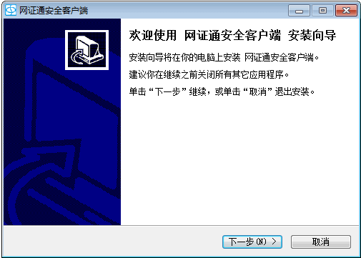

选择“我接受协议(A)”
  - 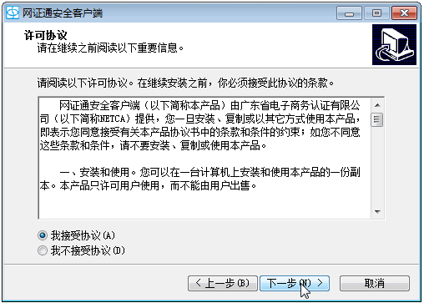
  - 选择“我接受协议(A)”后，点击“下一步(N)”继续后面的安装。
  - 点击“下一步(N)”
  - 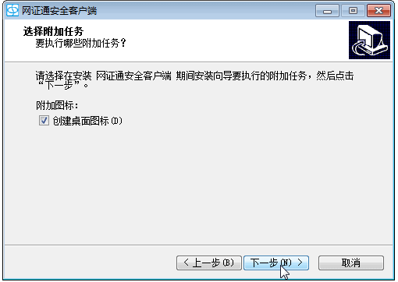
这里是选择是否在桌面创建图标。默认是在小方块内打勾，建议保留默认方式。如果有特别需要，可去掉打勾。
- 等待安装
  - 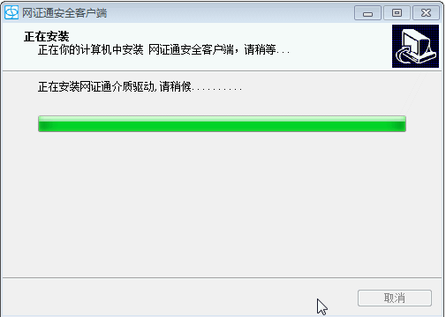
  - 安装过程可能需要几分钟，请耐心等待。

点击“完成(F)”
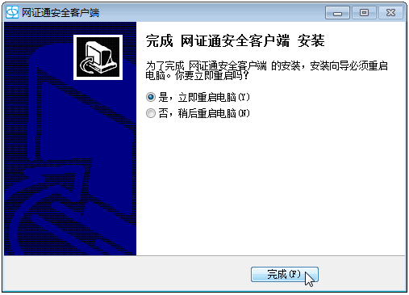
最后，安装向导显示安装已完成的界面。为了保证软件能够正常运行，我们建议重启电脑。

四、网络设置
  - 任意打开一个网页，选择：“工具” →“Internet选项” → “安全” → “自定义级别”，将弹出窗口显示的前面5项包含有“ActiveX控件”的内容全部选择“启用” ；
  - 任意打开一个网页，选择：“工具” →“Internet选项” → “安全”→“受信任站点”→“站点…”，将站点http://www.gdmede.cn/添加此站点为可信任站点。(添加信任站点的时候要根据你实际登录的网址来添加。有的操作手册写的是以前的网址，你现在使用什么网址就加什么网址。)
  - 任意打开一个网页，选择：“工具”→“弹出窗口阻止程序”，检查网页浏览器是否启用了“弹出窗口阻止程序”，若启用了请选择“关闭”。

五、登陆系统
  - 进入业务系统，在会员门户登录界面；
用户名为注册会员时设置的用户名，输入用户密码，点击登录，
  - 在出现的页面“选择证书”处（可能需要滚动一下页面才能见到）选择相应的证书，点击“确定”。输入证书正确的密码，原始密码为“12345678”，按“确定”后进入（鼠标点击，不能用“回车”键），即可进入系统进行相关操作。
注：密码修改请在“网证通客户安全客户端V2.3.9”工具里中进行，点击“修改密码”，输入当前密码，然后再输入新密码，确认后即可完成修改。若因密码修改错误无法登陆系统而造成的不便由用户自己承担。
六、咨询及服务支持电话
020-38817059、800-830-1330（数字证书故障、驱动安装出错等数字证书业务咨询）
400-16-9191（登陆进入业务系统后的操作及其他相关业务咨询）

网证通数字证书常见问题解答
- 数字证书的检测
  - 将数字证书插入到电脑的USB口。
  - 选择电脑屏幕下方的 “开始” →“所有程序 ”→“网证通软件”→“网证通安全客户端”，查看工具里如能看到数字证书，即表明数字证书在此电脑可被识别。

- 为什么插入电子密钥后，系统会提示“发现新硬件usb device”？
答：出现此提示表示系统没有安装电子密钥的驱动。请参照简明指引中的驱动程序安装步骤进行。

- 为什么在使用“网证通客户安全客户端V2.3.9”进行修改密码时，提示“修改用户密码失败”？
答：您的数字证书可能被锁住了。
在数字证书查验工具程序中的“请输入现在正在使用的密码”和“请输入准备修改的密码”分别表示输入key的原密码和新密码，密码长度为4～8位，如果修改成功，下次使用该测试程序时必须在原密码框中输入修改成功后的密码，否则，错误输入超过设定的次数后，此key将被锁住。如果不修改密码，请将原密码和新密码保持一致即可。

- 为什么在登陆时一直处于“正在验证，请稍候…”的状态？
答：有可能是网络延时无法连接进入系统，请刷新多试几次。若仍然无法解决，请参照问题2的解决办法进行相关的检测。、先看是否添加对了信任站点。确定信任站点是你现在的地址，或者检查浏览器右下角是否显示受信任站点，如果不是，请添加现在使用的地址为受信任站点。、重装驱动，如果杀毒软件或者防火墙跳出是否阻止提示，一定要允许，不能阻止，否则驱动安装不成功。

- 提示“登录不成功”？
答：请检查用户名与用户密码是否正确；检查用户名与数字证书是否匹配；

- 认证失效或者是尚未启用
答：检查电脑的本地时间是否正确。

